BỘ ĐỀ KIỂM TRA THEO CHƯƠNG  VẬT LÍ 12 – CHƯƠNG TRÌNH GDPT 2018  ——————— | ĐỀ KIỂM TRA ĐÁNH GIÁ NĂNG LỰC  Môn: VẬT LÍ – Lớp 12  Thời gian làm bài: 50 phút

ĐỀ KIỂM TRA CHƯƠNG IV – ĐỀ SỐ 04 – HƯỚNG DẪN GIẢI CHI TIẾT
Chương IV – Vật lí hạt nhân
Mã đề: C4-04 | Cấu trúc: 18 câu trắc nghiệm + 4 câu đúng/sai + 6 câu trả lời ngắn (28 câu, 40 lệnh hỏi)
CÁCH TÍNH ĐIỂM THEO QUY ĐỊNH HIỆN HÀNH
• Phần I: mỗi câu trả lời đúng được 0,25 điểm (18 câu → 4,5 điểm).
• Phần II: mỗi câu gồm 4 ý; đúng 1 ý được 0,10 điểm, đúng 2 ý được 0,25 điểm, đúng 3 ý được 0,50 điểm, đúng cả 4 ý được 1,00 điểm (4 câu → 4,0 điểm).
• Phần III: mỗi câu trả lời đúng được 0,25 điểm (6 câu → 1,5 điểm).
• Tổng điểm toàn bài: 10,0 điểm.

Cho biết: khối lượng proton m_{p} = 1,00728 u; khối lượng neutron m_{n} = 1,00866 u; 1 u = 931,5 MeV/c²; số Avogadro N_{A} = 6,02·10²³ mol⁻¹; 1 eV = 1,6·10⁻¹⁹ J và 1 MeV = 1,6·10⁻¹³ J; tốc độ ánh sáng trong chân không c = 3·10⁸ m/s; ln2 ≈ 0,693. Bỏ qua động năng của các hạt trước phản ứng nếu đề không nói rõ.

BẢNG ĐÁP ÁN
Phần I – Trắc nghiệm nhiều phương án lựa chọn
Câu | 1 | 2 | 3 | 4 | 5 | 6 | 7 | 8 | 9
Đáp án | B | B | C | A | C | D | A | A | B

Câu | 10 | 11 | 12 | 13 | 14 | 15 | 16 | 17 | 18
Đáp án | D | C | A | D | D | C | C | D | B

Phần II – Trắc nghiệm đúng/sai (ghi theo thứ tự bốn ý a, b, c, d)
Câu | 1 | 2 | 3 | 4
Đáp án | ĐĐSS | SSĐĐ | ĐĐSS | SĐĐS

Phần III – Trả lời ngắn
Câu | 1 | 2 | 3 | 4 | 5 | 6
Đáp án | 94 | 18,1 | 5,2 | 1,76 | 8,2 | 1

PHẦN I – HƯỚNG DẪN GIẢI CHI TIẾT
Câu 1. Mọi phản ứng hạt nhân đều tuân theo các định luật bảo toàn
Đáp án: B. số nuclon và điện tích.
Lời giải: Bốn định luật bảo toàn luôn đúng trong phản ứng hạt nhân là: bảo toàn số nuclon (số khối A), bảo toàn điện tích (số Z), bảo toàn năng lượng toàn phần và bảo toàn động lượng. Số proton và số neutron RIÊNG RẼ không được bảo toàn — chẳng hạn trong phân rã β⁻ một neutron biến thành một proton.
Câu 2. Phản ứng phân hạch là phản ứng trong đó
Đáp án: B. một hạt nhân rất nặng vỡ thành hai hạt nhân có số khối trung bình.
Lời giải: Phân hạch xảy ra khi một hạt nhân rất nặng (như ²³⁵U) hấp thụ một neutron rồi vỡ thành hai mảnh có số khối trung bình, kèm theo vài neutron và năng lượng lớn. Hai hạt nhân nhẹ kết hợp lại là nhiệt hạch; tự phát phóng ra hạt α là phóng xạ.
Câu 3. Quá trình nào sau đây được gọi là phản ứng nhiệt hạch?
Đáp án: C. Hai hạt nhân rất nhẹ kết hợp lại thành một hạt nhân nặng hơn.
Lời giải: Nhiệt hạch (tổng hợp hạt nhân) là quá trình hai hạt nhân rất nhẹ, chẳng hạn deuterium và tritium, kết hợp thành hạt nhân nặng hơn và toả năng lượng. Muốn xảy ra, các hạt nhân phải có động năng đủ lớn để thắng lực đẩy Coulomb, nên cần nhiệt độ hàng chục triệu độ — do đó mới có tên “nhiệt hạch”.
Câu 4. Năng lượng toả ra của một phản ứng hạt nhân được tính bằng
Đáp án: A. W = (m_{trước} − m_{sau})·c².
Lời giải: Nếu tổng khối lượng nghỉ của các hạt trước phản ứng lớn hơn tổng khối lượng nghỉ sau phản ứng thì phần chênh lệch đã chuyển thành năng lượng: W = (m_{trước} − m_{sau})·c² > 0, phản ứng TOẢ năng lượng. Nếu hiệu này âm thì phản ứng thu năng lượng.
Câu 5. Hình vẽ mô tả phản ứng phân hạch dây chuyền. Điều kiện để phản ứng dây chuyền tự duy trì được là
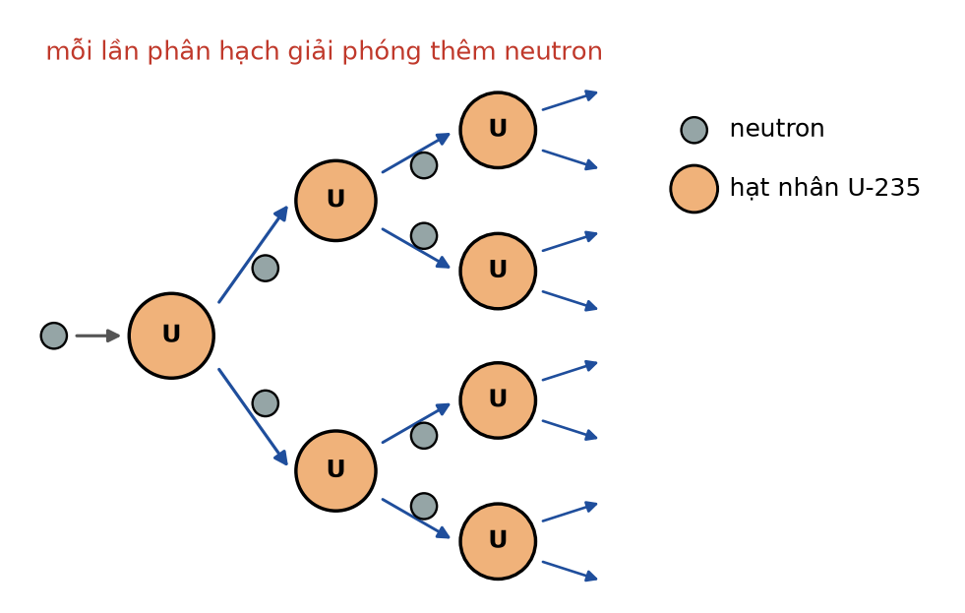
Đáp án: C. hệ số nhân neutron k ≥ 1 và khối lượng nhiên liệu đạt khối lượng tới hạn.
Lời giải: Mỗi phân hạch sinh ra trung bình 2 – 3 neutron; nếu trung bình có ít nhất một neutron gây được phân hạch tiếp theo (k ≥ 1) thì phản ứng tự duy trì. Ngoài ra khối nhiên liệu phải đủ lớn (đạt khối lượng tới hạn) để neutron không thoát ra ngoài trước khi kịp gặp hạt nhân. Nhiệt độ cực cao là điều kiện của nhiệt hạch chứ không phải phân hạch.
Câu 6. Hình vẽ là sơ đồ nguyên lí của nhà máy điện hạt nhân. Trong nhà máy, năng lượng được chuyển hoá lần lượt theo trình tự
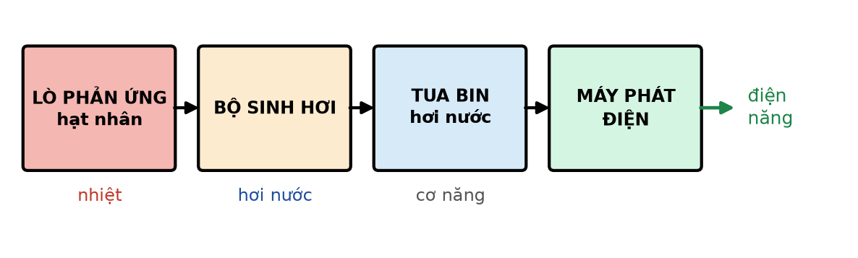
Đáp án: D. năng lượng hạt nhân → nhiệt năng → cơ năng → điện năng.
Lời giải: Lò phản ứng biến năng lượng hạt nhân thành nhiệt năng; bộ sinh hơi dùng nhiệt đó để tạo hơi nước áp suất cao; hơi nước làm quay tua bin (cơ năng); tua bin kéo máy phát điện tạo ra điện năng. Về phần biến cơ năng thành điện năng, nhà máy điện hạt nhân giống hệt nhà máy nhiệt điện thông thường.
Câu 7. Hình vẽ mô tả phản ứng nhiệt hạch giữa deuterium và tritium. Muốn phản ứng này xảy ra, cần đưa hỗn hợp tới nhiệt độ rất cao để
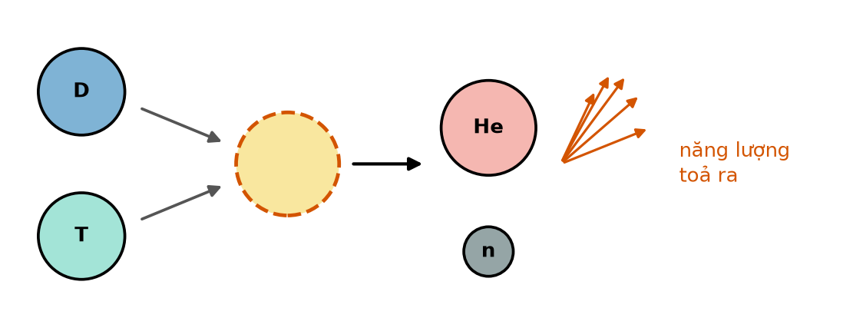
Đáp án: A. các hạt nhân có đủ động năng thắng lực đẩy Coulomb và tiến lại gần nhau.
Lời giải: Hai hạt nhân đều mang điện dương nên đẩy nhau rất mạnh khi lại gần. Chỉ khi động năng chuyển động nhiệt đủ lớn (ứng với nhiệt độ hàng chục triệu độ) chúng mới tiến đủ gần để lực hạt nhân — vốn chỉ tác dụng ở khoảng cách rất ngắn — kéo chúng lại và kết hợp.
Câu 8. So với phản ứng phân hạch, phản ứng nhiệt hạch có ưu điểm là
Đáp án: A. nhiên liệu dồi dào và hầu như không tạo ra chất thải phóng xạ lâu dài.
Lời giải: Nhiên liệu của nhiệt hạch là deuterium (có sẵn trong nước biển) và lithium để tạo tritium, gần như vô tận; sản phẩm chính là helium — một khí trơ không phóng xạ. Nhược điểm là rất khó thực hiện và điều khiển vì đòi hỏi nhiệt độ cực cao, đây là lí do tới nay chưa có nhà máy điện nhiệt hạch thương mại.
Câu 9. Trong một phản ứng hạt nhân toả năng lượng, đại lượng nào sau đây KHÔNG được bảo toàn?
Đáp án: B. Tổng khối lượng nghỉ của các hạt.
Lời giải: Tổng khối lượng nghỉ giảm đi; chính phần khối lượng hụt này đã chuyển thành năng lượng toả ra theo hệ thức W = Δm·c². Số nuclon, điện tích, năng lượng toàn phần và động lượng thì luôn được bảo toàn.
Câu 10. Trong lò phản ứng hạt nhân, các thanh điều khiển có vai trò
Đáp án: D. hấp thụ bớt neutron để giữ hệ số nhân neutron xấp xỉ bằng 1.
Lời giải: Thanh điều khiển (thường làm bằng boron hoặc cadmium) hấp thụ neutron rất mạnh. Đưa thanh vào sâu thì k giảm, rút thanh ra thì k tăng; nhờ vậy giữ được k ≈ 1 và lò hoạt động ổn định. Việc làm chậm neutron là nhiệm vụ của chất làm chậm, còn tải nhiệt là nhiệm vụ của chất tải nhiệt.
Câu 11. Trong phản ứng ²³⁵₉₂U + ¹₀n → ¹³⁹₅₄Xe + ⁹⁵₃₈Sr + k·¹₀n, giá trị của k là
Đáp án: C. 2.
Lời giải: Bảo toàn số nuclon: 235 + 1 = 139 + 95 + k ⇒ 236 = 234 + k ⇒ k = 2.
Kiểm tra bảo toàn điện tích: 92 + 0 = 54 + 38 + 0 ⇒ 92 = 92 ✓.
Câu 12. Trong phản ứng ²⁷₁₃Al + ⁴₂He → ³⁰₁₅P + X, hạt X là
Đáp án: A. neutron ¹₀n.
Lời giải: Bảo toàn số nuclon: 27 + 4 = 30 + A ⇒ A = 1.
Bảo toàn điện tích: 13 + 2 = 15 + Z ⇒ Z = 0.
Hạt có A = 1 và Z = 0 chính là neutron ¹₀n. Đây là phản ứng lịch sử mà Joliot-Curie đã thực hiện, tạo ra đồng vị phóng xạ nhân tạo đầu tiên.
Câu 13. Cho phản ứng nhiệt hạch ²₁D + ³₁T → ⁴₂He + ¹₀n với m_{D} = 2,0136 u; m_{T} = 3,0160 u; m_{He} = 4,0015 u; m_{n} = 1,00866 u. Năng lượng toả ra của phản ứng này xấp xỉ
Đáp án: D. 18,1 MeV.
Lời giải: Tổng khối lượng trước: 2,0136 + 3,0160 = 5,0296 u.
Tổng khối lượng sau: 4,0015 + 1,00866 = 5,01016 u.
Δm = 5,0296 − 5,01016 = 0,01944 u.
W = 0,01944 × 931,5 ≈ 18,1 MeV.
Câu 14. Một nhà máy điện hạt nhân có công suất điện 500 MW và hiệu suất 30 %. Công suất nhiệt mà lò phản ứng phải cung cấp xấp xỉ
Đáp án: D. 1667 MW.
Lời giải: Hiệu suất H = P_{điện}/P_{nhiệt} nên
P_{nhiệt} = P_{điện}/H = 500/0,30 ≈ 1667 MW.
Giá trị 150 MW là kết quả của phép nhân 500 × 0,30, tức đảo ngược công thức.
Câu 15. Vẫn với nhà máy nói trên. Biết mỗi phân hạch ²³⁵U toả ra 200 MeV và 1 MeV = 1,6·10⁻¹³ J. Số phân hạch xảy ra trong mỗi giây xấp xỉ
Đáp án: C. 5,2·10¹⁹.
Lời giải: Năng lượng mỗi phân hạch: 200 MeV = 200 × 1,6·10⁻¹³ = 3,2·10⁻¹¹ J.
Công suất nhiệt: P_{nhiệt} = 500/0,30 ≈ 1,667·10⁹ W.
Số phân hạch mỗi giây: n = 1,667·10⁹/(3,2·10⁻¹¹) ≈ 5,2·10¹⁹.
Câu 16. Cũng với nhà máy đó, khối lượng ²³⁵U bị phân hạch trong một ngày xấp xỉ
Đáp án: C. 1,76 kg.
Lời giải: Số phân hạch trong một ngày: N = 5,2·10¹⁹ × 86 400 ≈ 4,5·10²⁴.
Số mol: n = 4,5·10²⁴/(6,02·10²³) ≈ 7,48 mol.
Khối lượng: m = 7,48 × 235 ≈ 1757 g ≈ 1,76 kg.
Chỉ chưa đầy 2 kg nhiên liệu mỗi ngày — đó là ưu thế nổi bật của năng lượng hạt nhân so với than đá.
Câu 17. Năng lượng toả ra khi 1,0 kg ²³⁵U bị phân hạch hoàn toàn (mỗi phân hạch toả 200 MeV) xấp xỉ
Đáp án: D. 8,2·10¹³ J.
Lời giải: Số hạt nhân trong 1,0 kg = 1000 g:
N = (1000/235) × 6,02·10²³ ≈ 4,26 × 6,02·10²³ ≈ 2,56·10²⁴ hạt nhân.
Năng lượng: W = N × 3,2·10⁻¹¹ ≈ 2,56·10²⁴ × 3,2·10⁻¹¹ ≈ 8,2·10¹³ J.
Câu 18. So với việc đốt 1,0 kg than đá (toả khoảng 3,3·10⁷ J), phân hạch hoàn toàn 1,0 kg ²³⁵U toả ra năng lượng lớn hơn khoảng
Đáp án: B. 2,5 triệu lần.
Lời giải: Năng lượng của 1,0 kg ²³⁵U: W ≈ 8,2·10¹³ J.
Tỉ số: 8,2·10¹³/(3,3·10⁷) ≈ 2,5·10⁶, tức khoảng 2,5 triệu lần.
Đây chính là lí do một nhà máy điện hạt nhân chỉ cần vài tấn nhiên liệu mỗi năm, trong khi nhà máy nhiệt điện than cần hàng triệu tấn.

PHẦN II – HƯỚNG DẪN GIẢI CHI TIẾT
Câu 1. Hình vẽ mô tả sơ đồ một phản ứng phân hạch dây chuyền của ²³⁵U.
Đáp án: ĐĐSS
a) Mỗi phân hạch của ²³⁵U giải phóng thêm một số neutron, các neutron này lại có thể gây ra những phân hạch mới. → ĐÚNG
Giải thích: Trung bình mỗi phân hạch ²³⁵U sinh ra 2 – 3 neutron. Chính những neutron này khiến số phân hạch có thể tăng lên theo cấp số nhân, tạo nên phản ứng dây chuyền.
b) Phản ứng dây chuyền tự duy trì được khi hệ số nhân neutron k ≥ 1. → ĐÚNG
Giải thích: Hệ số nhân neutron k là số neutron trung bình của thế hệ sau gây được phân hạch, tính trên một phân hạch của thế hệ trước. Nếu k < 1 phản ứng tắt dần; k = 1 phản ứng duy trì ổn định (chế độ của lò phản ứng); k > 1 phản ứng bùng nổ.
c) Nếu khối lượng nhiên liệu nhỏ hơn khối lượng tới hạn thì phản ứng dây chuyền vẫn tự duy trì được. → SAI
Giải thích: Với khối nhiên liệu quá nhỏ, phần lớn neutron thoát ra ngoài trước khi kịp gặp một hạt nhân ²³⁵U, làm k < 1 và phản ứng tắt. Vì vậy khối lượng nhiên liệu phải đạt tối thiểu khối lượng tới hạn.
d) Trong lò phản ứng hạt nhân, người ta điều khiển để k > 1 nhằm liên tục tăng công suất của lò. → SAI
Giải thích: Lò phản ứng phải hoạt động ở chế độ k = 1 để công suất ổn định. Nếu duy trì k > 1 thì số phân hạch tăng theo cấp số nhân và lò sẽ mất kiểm soát. Các thanh điều khiển được đưa vào hay rút ra chính là để giữ k ≈ 1.
Câu 2. Hình vẽ là sơ đồ nguyên lí của một nhà máy điện hạt nhân.
Đáp án: SSĐĐ
a) Trong lò phản ứng, năng lượng hạt nhân được chuyển hoá trực tiếp thành điện năng. → SAI
Giải thích: Lò phản ứng chỉ biến năng lượng hạt nhân thành NHIỆT NĂNG. Sau đó nhiệt năng mới lần lượt chuyển thành cơ năng của tua bin rồi mới thành điện năng ở máy phát.
b) Bộ sinh hơi có nhiệm vụ biến nhiệt năng thành cơ năng của tua bin. → SAI
Giải thích: Bộ sinh hơi dùng nhiệt từ lò phản ứng để đun nước thành hơi ở áp suất cao; nó vẫn ở giai đoạn nhiệt năng. Chính TUA BIN mới là bộ phận biến năng lượng của dòng hơi thành cơ năng quay.
c) Máy phát điện trong nhà máy hoạt động dựa trên hiện tượng cảm ứng điện từ. → ĐÚNG
Giải thích: Máy phát điện của nhà máy điện hạt nhân không khác gì máy phát của nhà máy nhiệt điện hay thuỷ điện: khung dây (hoặc nam châm) quay làm từ thông biến thiên và sinh ra suất điện động cảm ứng.
d) Nhà máy điện hạt nhân không phát thải khí CO₂ khi vận hành nhưng lại sinh ra chất thải phóng xạ cần xử lí lâu dài. → ĐÚNG
Giải thích: Đây là hai mặt của năng lượng hạt nhân. Quá trình phân hạch không đốt nhiên liệu hoá thạch nên không thải CO₂, nhưng các mảnh phân hạch là những hạt nhân phóng xạ, một số có chu kì bán rã rất dài, đòi hỏi lưu giữ và xử lí an toàn trong hàng nghìn năm.
Câu 3. Cho phản ứng nhiệt hạch ²₁D + ³₁T → ⁴₂He + ¹₀n, với m_{D} = 2,0136 u; m_{T} = 3,0160 u; m_{He} = 4,0015 u; m_{n} = 1,00866 u.
Đáp án: ĐĐSS
a) Phản ứng này bảo toàn số nuclon và bảo toàn điện tích. → ĐÚNG
Giải thích: Số nuclon: 2 + 3 = 4 + 1 = 5 ✓.
Điện tích: 1 + 1 = 2 + 0 = 2 ✓.
Đây là điều kiện bắt buộc để một phương trình phản ứng hạt nhân được viết đúng.
b) Tổng khối lượng nghỉ của các hạt sau phản ứng nhỏ hơn tổng khối lượng nghỉ của các hạt trước phản ứng. → ĐÚNG
Giải thích: Trước: 2,0136 + 3,0160 = 5,0296 u. Sau: 4,0015 + 1,00866 = 5,01016 u.
Khối lượng giảm đi 0,01944 u; phần hụt này đã chuyển thành năng lượng toả ra.
c) Năng lượng toả ra của phản ứng xấp xỉ 3,50 MeV. → SAI
Giải thích: W = Δm × 931,5 = 0,01944 × 931,5 ≈ 18,1 MeV, lớn hơn 3,50 MeV khoảng 5 lần. (Giá trị 3,5 MeV chỉ là động năng mà riêng hạt ⁴He nhận được sau phản ứng.)
d) Đây là phản ứng thu năng lượng, vì phải cung cấp nhiệt độ rất cao mới thực hiện được. → SAI
Giải thích: Đây là phản ứng TOẢ năng lượng: khối lượng nghỉ giảm nên năng lượng được giải phóng. Nhiệt độ cao chỉ là điều kiện để KHỞI ĐỘNG phản ứng, giúp các hạt nhân thắng lực đẩy Coulomb, chứ không có nghĩa phản ứng thu năng lượng về tổng thể.
Câu 4. Một nhà máy điện hạt nhân có công suất điện 500 MW và hiệu suất 30 %. Biết mỗi phân hạch ²³⁵U toả ra 200 MeV; 1 MeV = 1,6·10⁻¹³ J và N_{A} = 6,02·10²³ mol⁻¹.
Đáp án: SĐĐS
a) Công suất nhiệt mà lò phản ứng phải cung cấp là 1500 MW. → SAI
Giải thích: P_{nhiệt} = P_{điện}/H = 500/0,30 ≈ 1667 MW chứ không phải 1500 MW. Con số 1500 MW ứng với hiệu suất 1/3 ≈ 33,3 %.
b) Năng lượng toả ra trong mỗi phân hạch là 3,2·10⁻¹¹ J. → ĐÚNG
Giải thích: Chỉ cần đổi đơn vị năng lượng:
200 MeV = 200 × 1,6·10⁻¹³ J = 3,2·10⁻¹¹ J.
Một con số rất nhỏ, nhưng vì mỗi giây có tới hàng chục tỉ tỉ phân hạch nên tổng công suất mới lên tới hàng nghìn megaoát.
c) Số phân hạch xảy ra trong mỗi giây xấp xỉ 5,2·10¹⁹. → ĐÚNG
Giải thích: n = P_{nhiệt}/W₁ = (1,667·10⁹)/(3,2·10⁻¹¹) ≈ 5,2·10¹⁹ phân hạch mỗi giây.
d) Khối lượng ²³⁵U bị phân hạch trong một ngày xấp xỉ 0,88 kg. → SAI
Giải thích: Số phân hạch trong một ngày: 5,2·10¹⁹ × 86 400 ≈ 4,5·10²⁴.
Số mol: 4,5·10²⁴/(6,02·10²³) ≈ 7,48 mol ⇒ m ≈ 7,48 × 235 ≈ 1757 g ≈ 1,76 kg.
Con số 0,88 kg chỉ bằng một nửa giá trị đúng.

PHẦN III – HƯỚNG DẪN GIẢI CHI TIẾT
Câu 1. Cho phản ứng phân hạch ²³⁵₉₂U + ¹₀n → ¹⁴⁰₅₄Xe + ᴬ₃₈Sr + 2·¹₀n. Hãy xác định số khối A của hạt nhân strontium tạo thành.
Đáp án: 94
Lời giải: Áp dụng định luật bảo toàn số nuclon:
235 + 1 = 140 + A + 2 × 1 ⇒ 236 = 142 + A ⇒ A = 94.
Kiểm tra bảo toàn điện tích: 92 + 0 = 54 + 38 + 0 ⇒ 92 = 92 ✓.
Vậy hạt nhân đó là ⁹⁴₃₈Sr.
Câu 2. Cho phản ứng nhiệt hạch ²₁D + ³₁T → ⁴₂He + ¹₀n với m_{D} = 2,0136 u; m_{T} = 3,0160 u; m_{He} = 4,0015 u; m_{n} = 1,00866 u. Tính năng lượng toả ra của phản ứng (theo MeV, làm tròn đến hàng phần mười).
Đáp án: 18,1
Lời giải: Tổng khối lượng trước phản ứng: 2,0136 + 3,0160 = 5,0296 u.
Tổng khối lượng sau phản ứng: 4,0015 + 1,00866 = 5,01016 u.
Δm = 5,0296 − 5,01016 = 0,01944 u.
W = Δm × 931,5 = 0,01944 × 931,5 ≈ 18,1 MeV.
Câu 3. Một nhà máy điện hạt nhân có công suất điện 500 MW và hiệu suất 30 %. Mỗi phân hạch ²³⁵U toả ra 200 MeV, với 1 MeV = 1,6·10⁻¹³ J. Tính số phân hạch xảy ra trong mỗi giây (theo 10¹⁹ phân hạch, làm tròn đến hàng phần mười).
Đáp án: 5,2
Lời giải: Công suất nhiệt của lò: P = 500/0,30 ≈ 1,667·10⁹ W.
Năng lượng mỗi phân hạch: W₁ = 200 × 1,6·10⁻¹³ = 3,2·10⁻¹¹ J.
Số phân hạch mỗi giây: n = P/W₁ = (1,667·10⁹)/(3,2·10⁻¹¹) ≈ 5,2·10¹⁹.
Câu 4. Vẫn với nhà máy điện hạt nhân ở Câu 3 của phần này. Tính khối lượng ²³⁵U bị phân hạch trong một ngày (theo kg, làm tròn đến hàng phần trăm).
Đáp án: 1,76
Lời giải: Số phân hạch trong một ngày: N = 5,2083·10¹⁹ × 86 400 ≈ 4,50·10²⁴.
Số mol tương ứng: n = 4,50·10²⁴/(6,02·10²³) ≈ 7,48 mol.
Khối lượng: m = n × 235 ≈ 7,48 × 235 ≈ 1757 g ≈ 1,76 kg.
Câu 5. Tính năng lượng toả ra khi 1,0 kg ²³⁵U bị phân hạch hoàn toàn, biết mỗi phân hạch toả 200 MeV và 1 MeV = 1,6·10⁻¹³ J. (Kết quả theo 10¹³ J, làm tròn đến hàng phần mười.)
Đáp án: 8,2
Lời giải: Số hạt nhân ²³⁵U trong 1,0 kg:
N = (1000/235) × 6,02·10²³ ≈ 4,255 × 6,02·10²³ ≈ 2,56·10²⁴.
Năng lượng mỗi phân hạch: 3,2·10⁻¹¹ J.
W = 2,56·10²⁴ × 3,2·10⁻¹¹ ≈ 8,2·10¹³ J.
Câu 6. Trong phản ứng ²⁷₁₃Al + ⁴₂He → ³⁰₁₅P + X, hãy xác định số khối của hạt X.
Đáp án: 1
Lời giải: Bảo toàn số nuclon: 27 + 4 = 30 + A ⇒ A = 31 − 30 = 1.
Bảo toàn điện tích: 13 + 2 = 15 + Z ⇒ Z = 0.
Vậy X là neutron ¹₀n, có số khối bằng 1.
----------- HẾT -----------

